МИНОБРНАУКИ РОССИИ
Санкт-Петербургский государственный
электротехнический университет
«ЛЭТИ» им. В.И. Ульянова (Ленина)
Кафедра МО ЭВМ

Курсовая РАБОТА
по дисциплине «Программирование»
Тема: Обработка файлов формата BMP

Студентка гр. 1304 |  | Чернякова В.А.
Преподаватель |  | Чайка К.В.

Санкт-Петербург
2022
ЗАДАНИЕ
на курсовую работу

Студентка Чернякова В.А.
Группа 1304
Тема работы: обработка файлов формата BMP

Исходные данные:
На вход программе подается файл в формате BMP, список ключей и аргументов к ним. Программа изменяет изображение в соответствии с необходимыми условиями и перезаписывает изображение в выходной файл формата BMP. Файл формата BMP соответствует следующим требованиям: 24 бита на цвет, без сжатия, файл всегда соответствует формату BMP.
Технические требования:
Программа должна иметь CLI или GUI.
Содержание пояснительной записки:
«Содержание», «Введение», «Основные теоретические положения», «Разработка программного кода», «Пользовательская инструкция», «Заключение», «Список использованных источников».
Предполагаемый объем пояснительной записки:
Не менее страниц

Дата выдачи задания: 23.03.2021
Дата сдачи реферата: 04.06.2022
Дата защиты реферата: 06.06.2022
Студентка |  | Чернякова В.А.
Преподаватель |  | Чайка К.В.

Аннотация

В данной курсовой работе была реализована программа, которая обрабатывает файлы формата BMP и реализует функционал, введенный пользователем. Считывание данных осуществляется через CLI (Command Line Interface — терминальный интерфейс) с помощью библиотеки getopt.h. Программа реализует следующий функционал по обработке bmp-файла: вывод меню работы программы; вывод информации о файле формата BMP; рисование залитой выбранным цветом или нет окружности с определенными параметрами контура, цвет и толщина, координаты расположения которой определяются квадратом, в который она будет вписана, или координатами центра и радиуса; отражение заданной области по горизонтальной или вертикальной оси; копирование заданной области в область-назначения.

Summary

In this course work, a program was implemented that processes BMP format files and implements the functionality entered by the user. Data is read via the CLI (Command Line Interface — terminal interface) using the getopt.h library. The program implements the following functionality for processing a bmp file: output of the program's operation menu; output of information about the BMP file format; drawing a circle filled with the selected color or not with certain contour parameters, color and thickness, the coordinates of the location of which are determined by the square in which it will be inscribed, or the coordinates of the center and radius; reflection of the specified area along the horizontal or vertical axis; copying the specified area to the destination area.
содержание

введение 5
1. ОСНОВНЫЕ ТЕОРЕТИЧЕСКИЕ ПОЛОЖЕНИЯ 6
1.1. Command Line Interface(CLI). Библиотека <getopt.h> языка С 6
1.2. Файлы формата BMP 6
2. РАЗРАБОТКА ПРОГРАММНОГО КОДА 8
2.1. Задание 8
2.2. Главная функция int main(main.c) 9
2.3. Функция вывода меню работы программы(help.c) 10
2.4. Функции вывода информации о файле(printheader.c) 10
2.5. Функция копирования заданной области(copy.c) 10
2.6. Функция отражения заданной области(flip.c) 11
2.7. Функция рисования окружности(round.c) 12
2.8. Функция обработки цвета(color.c) 13
2.9. Функция считывания и записи файла(processimage.c) 13
2.10. Заголовочный файл(allinfo.h) 14
3. ПОЛЬЗОВАТЕЛЬСКАЯ ИНСТРУКЦИЯ 15
заключение 16
список использованных источников 17
приложение А 18
ИСХОДНЫЙ КОД ПРОГРАММЫ 18
ПРИЛОЖЕНИЕ Б 31
ТЕСТИРОВАНИЕ ПРОГРАММЫ 31

введение

Целью данной работы является разработка программы, которая осуществляет обработку bmp-файлов в соответствии с запросом пользователя и представляет собой терминальный интерфейс. Для обработки файлов программа считывает введенные пользователем ключи и аргументы к ним и выполняет изменения файла в соответствии с ними.
На основе вышеизложенной цели были сформулированы задачи, необходимые для ее достижения:
- Изучить структуру bmp-файлов;
- Изучить библиотеку getopt.h;
- Реализовать бинарное считывание файла формата BMP;
- Реализовать CLI;
- Реализовать функции обработки bmp-файлов;
- Реализовать запись обработанного бинарного файла.

1. ОСНОВНЫЕ ТЕОРЕТИЧЕСКИЕ ПОЛОЖЕНИЯ

1.1. Command Line Interface(CLI). Библиотека <getopt.h> языка С
Интерфейс командной строки (англ. Command line interface, CLI) — разновидность текстового интерфейса между человеком и компьютером, в котором инструкции компьютеру даются в основном путём ввода с клавиатуры текстовых строк (команд). Также известен под названиями «консоль» и «терминал».
Интерфейс командной строки противопоставляется системам управления программой на основе меню, а также различным реализациям графического интерфейса.
Формат вывода информации в интерфейсе командной строки не регламентируется; обычно это также простой текстовый вывод, но может быть и графическим, звуковым и т. д.
Наиболее общий формат команд (в квадратные скобки помещены необязательные части):
[символ_начала_команды]имя_команды [параметр_1 параметр_2 […]]
Параметры команд могут иметь самый разный формат.
Реализация интерфейса выполнена с помощью getopt.
Библиотека <getopt.h> содержит функцию getopt(), которая используется для анализа аргументов командной строки.

1.2. Файлы формата BMP
BMP (от англ. Bitmap Picture) — формат хранения растровых изображений.
В данном формате можно хранить только однослойные растры. На каждый пиксель в разных файлах может приходиться разное количество бит (глубина цвета). В битностях 8 и ниже цвет указывается индексом из таблицы цветов (палитры), а при бо́льших — непосредственным значением. Цвет же в любом случае можно задать только в цветовой модели RGB (как при непосредственном указании в пикселе, так и в таблице цветов). Частичная прозрачность реализована альфа-каналом битностей от 16 бит и выше.
Данные в формате BMP состоят из трёх основных блоков различного размера:
- Заголовок из структуры BITMAPFILEHEADER и блока BITMAPINFO. Последнее содержит:
- Информационные поля.
- Битовые маски для извлечения значений цветовых каналов (опциональные).
- Таблица цветов (опциональная).
- Цветовой профиль (опциональный).
- Пиксельные данные.
BITMAPFILEHEADER — 14-байтная структура, которая располагается в самом начале файла. Обратите внимание на то, что с самого начала структуры сбивается выравнивание ячеек. Если для вас оно важно, то в оперативной памяти данный заголовок располагайте по чётным адресам, которые не кратны четырём (тогда 32-битные ячейки попадут на выравненные позиции).
BITMAPINFO в файле идёт сразу за BITMAPFILEHEADER. Данная структура является основной и описательной в формате BMP и поэтому, когда просто упомянуто имя поля, то речь идёт о поле в данной структуре.
Блок BITMAPINFO состоит из трёх частей:
- Структура с информационными полями.
- Битовые маски для извлечения значений цветовых каналов (присутствуют не всегда).
- Таблица цветов (присутствует не всегда).

2. РАЗРАБОТКА ПРОГРАММНОГО КОДА

2.1. Задание
Вариант 1
Программа должна иметь CLI или GUI.
Программа должна реализовывать весь следующий функционал по обработке bmp-файла
Общие сведения
- 24 бита на цвет
- без сжатия
- файл всегда соответствует формату BMP (но стоит помнить, что версий у формата несколько)
- обратите внимание на выравнивание; мусорные данные, если их необходимо дописать в файл для выравнивания, должны быть нулями.
- обратите внимание на порядок записи пикселей
- все поля стандартных BMP заголовков в выходном файле должны иметь те же значения что и во входном (разумеется кроме тех, которые должны быть изменены).

Программа должна реализовывать следующий функционал по обработке bmp-файла

- (1) Рисование окружности. Окружность определяется:
  - либо координатами левого верхнего и правого нижнего угла квадрата, в который она вписана, либо координатами ее центра и радиусом
  - толщиной линии окружности
  - цветом линии окружности
  - окружность может быть залитой или нет
  - цветом которым залита сама окружность, если пользователем выбрана залитая окружность
- (2) Отражение заданной области. Этот функционал определяется:
  - выбором оси относительно которой отражать (горизонтальная или вертикальная)
  - Координатами левого верхнего угла области
  - Координатами правого нижнего угла области
- (3) Копирование заданной области. Функционал определяется:
  - Координатами левого верхнего угла области-источника
  - Координатами правого нижнего угла области-источника
  - Координатами левого верхнего угла области-назначения

2.2. Главная функция int main(main.c)
Главная функция int main() содержит два аргумента: int argc – определяет количество аргументов в командной строке передаваемых функции; char* argv[] – массив указателей на эти аргументы.
В теле главной функции создается массив с короткими ключами char *opts и структура с длинными ключами struct option longOpts[]. В переменной int opt будет храниться возвращаемое значение функцией getopt_long(), которая поддерживает как короткие ключи, так и длинные, и проверяет корректность введённого ключа. Если это значение равно -1, значит аргументов нет и на экран выводится меню работы программы.
Реализована проверка введения пользователем названия входного файла и выходного. Если одна из проверок не пройдена, программа выдает ошибку и выводит меню работы.
В случае корректного введения имени исходного и выходного файла, программа считывает его с помощью функции readFile(), которая при несоответствии файлу соответствующему формату выдает ошибку.
Обработка ключей происходит с помощью оператора switch() и цикла while(), который продолжается до тех пор, пока opt не станет равен -1. Каждый ключ соответствует вызову определенной функции. В случае неправильно введенного ключа, на экран выводится сообщение об ошибке.

2.3. Функция вывода меню работы программы(help.c)
Данная функция с помощью функции printf() стандартной библиотеки языка С выводит на экран меню о работе программы, в котором описывается принимаемый формат файлов и возможные ключи с соответствующими для них аргументами.

2.4. Функции вывода информации о файле(printheader.c)
Функции printFileHeader() и printInfoHeader() срабатывают при введении ключа –i или –info и выводят на экран с помощью функции printf() стандартной библиотеки языка С информацию о заголовке выбранного пользователем файла и о информационном заголовке соответственно.

2.5. Функция копирования заданной области(copy.c)
Файл copy.c содержит функции: void copy_area(), int copy().
Функция copy_area() принимает на вход следующие данные:
- координаты x1 и y1 левого верхнего угла области-источника;
- координаты x2 и y2 правого нижнего угла области-источника;
- координаты x3 и y3 левого верхнего угла области-назначения;
- значения переменных W и H (ширины и высоты изображения соответственно);
- указатель на массив пикселей arr;
- указатели на названия входного и выходного файла (char* input_str и char* output_str).
Сначала проверяются входные данные и, если данные некорректны, на экран выводится соответствующее сообщение об ошибке и функция заканчивает работу.
В переменные h и w типа int записываются значения высоты и ширины копируемой области. Перед записью соответствующих значений определяется размер области-назначения, если она меньше, то копируемая область-источник обрезается под допустимый размер. Создается двумерный массив copy типа Rgb, для которого функцией malloc() динамически выделяется память.
Во вложенном цикле for() в массив copy записываются элементы из массива arr, образующие область, которую необходимо скопировать. В следующем вложенном цикле for() в массиве arr те элементы, которые образуют область-назначения, перезаписываются на элементы массива copy.
Динамически выделенная память для массива copy очищается с помощью функции free().
Полученный результат записывается в выходной файл c помощью функции writeFile().
Функция int copy() работает по принципу главной функции int main(). В ней реализовано считывание аргументов, вводимых пользователем, для копирования заданной области.

2.6. Функция отражения заданной области(flip.c)
Файл flip.c содержит функции: void flip_area(), int flip().
Функция flip_area() принимает на вход следующие данные:
- указатель на строку axis, содержащую ось, относительно которой нужно отражать;
- координаты x1 и y1 левого верхнего угла области;
- координаты x2 и y2 нижнего правого угла области;
- значения переменных W и H (ширины и высоты изображения соответственно);
- указатель на массив пикселей arr;
- указатели на названия входного и выходного файла (char* input_str и char* output_str).
Сначала проверяются входные данные и, если данные некорректны, на экран выводится соответствующее сообщение об ошибке и функция заканчивает работу.
С помощью функции strcmp() стандартной библиотеки языка С определяется ось, относительно которой нужно отражать изображение.
Далее во вложенном цикле for() на всей заданной области пиксели, симметричные относительно заданной оси, меняются местами, то есть меняются элементы массива. Так как осей, относительно которых можно отразить изображение, две, то в функции рассматриваются две аналогичные ситуации.
Полученный результат записывается в выходной файл c помощью функции writeFile().
Функция int flip() работает по принципу главной функции int main(). В ней реализовано считывание аргументов, вводимых пользователем, для копирования отображения.

2.7. Функция рисования окружности(round.c)
Файл round.c содержит функции: void width(),void drawRing(),void drawCircle(),int checkColorLine(),int checkColorFill(),void ChangeColorFill(),void fill(),int roundopt().
Функция drawRing() принимает на вход соответствующие аргументы для рисования окружности заданной толщины и цвета без заливки. Для осуществления работы функции реализован алгоритм Брезенхема.
Полученный результат записывается в выходной файл c помощью функции writeFile().
Функция drawCircle() принимает соответствующие аргументы для рисования залитой окружности заданной толщины и цвета линии и заливки. Для осуществления работы функции реализован алгоритм Брезенхема.
Полученный результат записывается в выходной файл c помощью функции writeFile().
Функция width() увеличивает толщину линии окружности в зависимости от соответствующего параметра.
Функции checkColorLine() и checkColorFill() проверяют цвет линий окружности и ее заливки соответственно для реализации алгоритма заливки.
Функция ChangeColorFill() меняет цвет заливки окружности, используя стандартный алгоритм заливки. Проверка на необходимость замены цвета пикселя осуществляется с помощью вышеописанных функций.
Функция int roundopt() работает по принципу главной функции int main(). В ней реализовано считывание аргументов, вводимых пользователем, для копирования отображения.

2.8. Функция обработки цвета(color.c)
Файл color.c содержит функции: void changecolor(), int checkcolor().
Функция checkcolor() проверяет доступен ли введенный пользователем цвет для использования.
Функция changecolor() меняет соответствующие компоненты пикселя в соответствии с цветом, введённым пользователем, в случае корректности выбранного цвета.

2.9. Функция считывания и записи файла(processimage.c)
Файл processimage.c содержит функции: void writeFile(), int readFile().
Функция readFile() осуществляет считывание файла в структуру файла image с использованием функций fread(), fclose() и fopen() с типом операции «rb» - бинарное чтение из файла. Динамически выделяется память под массив пикселей. В теле функции реализованы проверки на соответствие файла требования, иначе выводятся соответствующие ошибки. Функция возвращает 0, если удалось считать файл, и -1, если не удалось.
Функция writeFile() осуществляет запись информации о файле в бинарный файл с помощью функций fwrite(), fclose() и fopen() с типом операции «wb» - бинарная запись в файл.

2.10. Заголовочный файл(allinfo.h)
В файле allinfo.h хранятся все объявления функций, которые используются в других файлах.
Также хранятся структуры: BitmapInfoHeader, BitmapFileHeader, Rgb, image.
Структура BitmapInfoHeader содержит поля бинарного файла типа bmp — информационного заголовка.
Структура BitmapFileHeader содержит поля, которые являются полями бинарного файла типа bmp — файлового заголовка.
Структура Rgb содержит поля, которые являются компонентами r, g и b каждого пикселя, массив таких структур хранит информацию о пикселях изображений.
Структура image объединяет все структуры в одну для удобства.

3. ПОЛЬЗОВАТЕЛЬСКАЯ ИНСТРУКЦИЯ

- Откройте терминал и скомпилируйте программу с помощью команды make;
- Для работы программы введите: ./cw <название файла с расширением для обработки> <набор ключей и параметров для обработки файла> <название файла с расширением для записи результата обработки изображения>
- Введите –h/--help для вывода меню работы программы, чтобы ознакомиться с доступными ключами и требований к параметрам

заключение

В ходе курсовой работы была освоена работа с файлами формата BMP и библиотекой <getopt.h> для реализации интерфейса CLI.
Разработана программа, которая обрабатывает введенный пользователем файл в соответствии с использованными ключами и параметрами для них и записывает получившийся результат в выходной файл. Реализован Makefile для удобной сборки программы, состоящей из нескольких файлов, в которых содержатся функции.

список использованных источников

- Брайан Керниган Деннис Ритчи Язык программирования СИ
- Сайт https://ru.wikipedia.org/wiki/
- Сайт http://se.moevm.info/doku.php/courses:programming:rules_extra_kurs
- Сайт https://www.gnu.org/software/libc/manual/html_node/Getopt.html
- Richard M. Stallman, Roland McGrath, Andrew Oram, and Ulrich Drepper The GNU C Library Reference Manual Sandra Loosemor

приложение А

ИСХОДНЫЙ КОД ПРОГРАММЫ
Файл main.c
#include <stdio.h>
#include <string.h>
#include <stdlib.h>
#include <wctype.h>
#include <wchar.h>
#include <locale.h>

#include "processing_entered_text.h"

#include "shift_words.h"
#include "unic_symbols.h"
#include "len_words.h"
#include "del_up.h"

int main(){
setlocale(LC_ALL, "");
struct Text user_text;
wprintf(L"Пожалуйста,введите текст,который хотите обработать:\n\n");
user_text = readText();
wprintf (L"_____________________________________________________________________________________________________\n");
wprintf (L"Введеный вами текст после обработки(удаления повторяющихся предложений): \n\n");
user_text = del_repeat_sent(user_text);
print_text(&user_text);
wprintf (L"\n_____________________________________________________________________________________________________\n");
wprintf(L"Введите номер действия,которое необходимо выполнить:\n\n");
int command;
while (command != 5) {
wprintf(L"1 - Сделать сдвиг слов в предложении на положительное целое число N;\n");
wprintf(L"2 - Вывести все уникальные кириллические и латинские символы в тексте;\n");
wprintf(L"3 - Подсчитать и вывести количество слов (плюс слова в скобках) длина которых равна 1, 2, 3, и.т.д.;\n");
wprintf(L"4 - Удалить все слова которые заканчиваются на заглавный символ;\n");
wprintf(L"5 - Завершение работы программы.\n");
wprintf (L"_____________________________________________________________________________________________________\n");
wscanf(L"%d", &command);
switch (command){
case 1:
shift_words(&user_text);
wprintf (L"Введеный вами текст после сдвига предложений на целое число N:\n");
print_text(&user_text);
wprintf (L"\n_____________________________________________________________________________________________________\n");
break;
case 2:
wprintf (L"ВЫВОД УНИКАЛЬНЫХ ЛАТИНСКИХ И КИРИЛЛИЧЕСКИХ СИМВОЛОВ В ТЕКСТЕ:\n");
unic_symbols(&user_text);
wprintf (L"_____________________________________________________________________________________________________\n");
break;
case 3:
wprintf (L"ПОДСЧЕТ И ВЫВОД СЛОВ ОПРЕДЕЛЕННЫХ ДЛИН:\n");
len_words(&user_text);
wprintf (L"_____________________________________________________________________________________________________\n");
break;
case 4:
del_up(&user_text);
wprintf (L"Введеный вами текст после удаления из него всех слов,оканчивающихся на заглавный символ:\n");
print_text(&user_text);
wprintf (L"\n_____________________________________________________________________________________________________\n");
break;
case 5:
wprintf(L"Работа программы окончена.\n");
break;
default:
wprintf(L"Пожалуйста, введите корректное значение!Целое число от 1 до 5.\n");
break;
}
}
free_text(&user_text);
return 0;
}

Файл processing_entered_text.h
struct Sentence{
wchar_t* str;
int len;
int size;
int words;
};

struct Text{
struct Sentence** sent;
int size;
int cnt_sent;
};

struct Sentence* readSentence();

struct Text readText();

struct Text del_repeat_sent(struct Text text);

void print_text(struct Text* text);

void free_text(struct Text* text);

Файл processing_entered_text.с
#include <stdio.h>
#include <string.h>
#include <stdlib.h>
#include <wctype.h>
#include <wchar.h>
#include <locale.h>

#define MEM_STEP 15

struct Sentence{
wchar_t* str;
int len;
int size;
int words;
};

struct Text{
struct Sentence** sent;
int size;
int cnt_sent;
};

struct Sentence* readSentence(){
int size = MEM_STEP;
wchar_t* buf = malloc(size * sizeof(wchar_t));
wchar_t temp;
int ind_symb = 0;
int words = 0;
do{
if (ind_symb <= size-2){
wchar_t* t = realloc(buf, size + MEM_STEP);
if(!t){
wprintf(L"Ошибка!Закончилась память.");
}
size += MEM_STEP;
buf = t;
}
temp = getwchar();
buf[ind_symb] = temp;
if (iswpunct(buf[ind_symb]) || iswspace(buf[ind_symb]))
words++;
ind_symb++;
}while(temp != '.' && temp != '\n');
buf[ind_symb] = '\0';
struct Sentence* sentence= malloc(sizeof(struct Sentence));
sentence -> str = buf;
sentence -> size = size;
sentence -> len = ind_symb - 1;
sentence -> words = words;
return sentence;
}

struct Text readText(){
int size = MEM_STEP;
struct Sentence** text = malloc(size*sizeof(struct Sentence));
int ind_sent = 0;
struct Sentence* temp;
int null = 0;
do{
temp = readSentence();
if(temp -> str[0] == '\n'){
null++;
free(temp -> str);
free(temp);
}
else{
null=0;
text[ind_sent] = temp;
ind_sent++;
}
}while (null < 1);
struct Text enter_text;
enter_text.size = size;
enter_text.sent = text;
enter_text.cnt_sent = ind_sent;
return enter_text;
}

struct Text del_repeat_sent(struct Text text)
{
wchar_t* words;
wchar_t* words_compare;
struct Text right_text = text;
int text_len = right_text.cnt_sent;
for(int i = 0; i < text_len; i++){
words = right_text.sent[i] -> str;
int words_len = right_text.sent[i] -> len;
for(int j = i + 1; j < text_len; j++){
words_compare = right_text.sent[j] -> str;
int compare_len = right_text.sent[j] -> len;
int same_symb = 0;
if(words_len == compare_len) {
for (int k = 0; k < right_text.sent[j] -> len; k++) {
if (towupper(words[k]) == towupper(words_compare[k]))
same_symb = 1;
else{
same_symb = 0;
break;
}
}
}
if(same_symb){
free(right_text.sent[text_len]);
memmove(&right_text.sent[j], &right_text.sent[j+1], (text_len-j)*sizeof(struct Sentence*));
text_len--;
j--;
}
}
}
right_text.cnt_sent = text_len;
return right_text;
}

void print_text(struct Text* text){
for (int i = 0; i < text -> cnt_sent; i++)
wprintf(L"%ls", text -> sent[i] -> str);
}

void free_text(struct Text* text){
for(int i = 0; i < text -> cnt_sent; i++)
free(text -> sent[i]);
}

Файл shift_words.h
#pragma once

void shift_words(struct Text *text);

Файл shift_words.c
#include <stdio.h>
#include <stdlib.h>
#include <string.h>
#include <wctype.h>
#include <wchar.h>
#include <locale.h>

#include "processing_entered_text.h"
#include "shift_words.h"

void shift_words(struct Text* text){
int N;
wprintf (L"Введите целое положительное число N,на которое хотите сделать сдвиг предложений:\n");
wscanf (L"%d", &N);
if(N > 0){
int len_word;
int index_last;
int ind_symb = 0;
int word_size = 10;
wchar_t symb;
wchar_t wchar;
wchar_t* word;
word = (wchar_t*)malloc(sizeof(wchar_t) * word_size);
for (int l = 0; l < N; l++){
for (int i = 0; i < text -> cnt_sent; i++){
ind_symb = 0;
len_word = 0;
index_last = text -> sent[i] -> len - 1;
int j = index_last;
while (text -> sent[i] -> str[j] != L' ' && text -> sent[i] -> str[j] != L',' && j != 0){
len_word++;
j--;
if (j == 0)
len_word++;
}
if (text -> sent[i] -> str[j] == L' ')
symb = L' ';
else if (text -> sent[i] -> str[j] == L',')
symb = L',';
for (int m = j + 1; m < wcslen(text -> sent[i] -> str) - 1; m++){
if (ind_symb == word_size - 2)
{
word_size *= 2;
word = (wchar_t*)realloc(word, sizeof(wchar_t) * word_size);
}
word[ind_symb] = text -> sent[i] -> str[m];
ind_symb++;
}
for (int m = text -> sent[i] -> len - 1; m != (len_word); m--){
wchar = text -> sent[i] -> str[m - (len_word + 1)];
if (wchar == L' ' || wchar == L','){
text -> sent[i] -> str[m] = symb;
symb = wchar;
}
else
text -> sent[i] -> str[m] = text -> sent[i] -> str[m - (len_word + 1)];
}
for (int m = 0; m < len_word; m++){
text -> sent[i] -> str[m] = word[m];
if (m == len_word - 1)
text -> sent[i] -> str[m + 1] = symb;
}
for (int m = 0; m < word_size; m++)
word[m] = '\0';
text -> sent[i] -> str[index_last + 2] = '\0';
}
}
free(word);
}
else
wprintf(L"Введено неккоректное значение для свдига предложений!Выберете другую функцию или обратитесь к этой же,но с корректным значением!\n");
}

Файл unic_symbols.h
#pragma once

void unic_symbols(struct Text *text);

Файл unic_symbols.с
#include <stdio.h>
#include <stdlib.h>
#include <string.h>
#include <wctype.h>
#include <wchar.h>
#include <locale.h>

#include "processing_entered_text.h"
#include "unic_symbols.h"

void unic_symbols(struct Text* text){
wchar_t *sent_now;
wchar_t *sent_comp;
int unic_symb;
int cnt_unic = 0;
wprintf (L"Уникальные символы:\n");
for(int i = 0; i < text->cnt_sent; i++){
sent_now = text -> sent[i] -> str;
for (int j = 0; j < wcslen(sent_now); j++){
if (iswalpha(sent_now[j]) != 0){
unic_symb = 0;
for (int k = 0; k < text -> cnt_sent; k++){
sent_comp = text -> sent[k] -> str;
for (int l = 0; l < wcslen(sent_comp); l++){
if (iswalpha(sent_comp[l]) != 0){
if ((sent_now[j] == sent_comp[l]) && (j != l)){
unic_symb = 1;
break;
}
}
}
}
if (unic_symb == 0){
wprintf (L"%lc ", sent_now[j]);
cnt_unic += 1;
}
}
}
}
if (cnt_unic == 0)
wprintf (L"Уникальные символы отсутсвуют.\n");
wprintf (L"\n");
}

Файл len_words.h
#pragma once

void len_words(struct Text *text);

Файл len_words.c
а#include <stdio.h>
#include <stdlib.h>
#include <string.h>
#include <wctype.h>
#include <wchar.h>
#include <locale.h>

#include "processing_entered_text.h"
#include "len_words.h"

void len_words(struct Text* text)
{
int* words_len;
int len_w_now = 0;
int size = 100;
int size_last;
wchar_t symb;
words_len = (int*)calloc(size, sizeof(int));
for (int i = 0; i < text -> cnt_sent; i++){
for (int j = 0; j < (wcslen(text->sent[i]->str)); j++){
symb = text -> sent[i] -> str[j];
if (symb != L' ' && symb != L',' && symb != L'.' && symb != L'(' && symb != L')')
len_w_now++;
else{
if (len_w_now >= size){
size_last = size;
size = len_w_now + 10;
words_len = (int*)realloc(words_len, sizeof(int) * size);
for (int k = size_last; k < size; k++)
words_len[k] = 0;
}
words_len[len_w_now] += 1;
len_w_now = 0;
}
}
}
for (int i = 1; i < size; i++){
if (words_len[i] != 0)
wprintf(L"Количество слов длины %d = %d\n", i, words_len[i]);
}
free(words_len);
}

Файл del_up.h
#pragma once

void del_up(struct Text *text);

Файл del_up.c
#include <stdio.h>
#include <stdlib.h>
#include <string.h>
#include <wctype.h>
#include <wchar.h>
#include <locale.h>

#include "processing_entered_text.h"
#include "del_up.h"

void del_up(struct Text* text){
int len_word;
int size;
int len_no_up;
int i = 0;
wchar_t* copy_str;
wchar_t* buffer;
wchar_t* ptr;
wchar_t* del_word;
size = wcslen(text->sent[i]->str) + 2;
copy_str = (wchar_t*)malloc(sizeof(wchar_t) * size);
while (i < text -> cnt_sent){
if (wcslen(text -> sent[i] -> str) > size){
size = wcslen(text -> sent[i] -> str) + 2;
copy_str = (wchar_t*)realloc(copy_str, sizeof(wchar_t) * size);
}
wcsncpy(copy_str, text -> sent[i] -> str, size);
ptr = wcstok(copy_str, L", .", &buffer);
while (ptr != NULL){
len_word = wcslen(ptr);
if (iswupper(ptr[len_word - 1])){
del_word = wcsstr(text -> sent[i] -> str, ptr);
len_no_up = wcslen(del_word) - len_word;
if (del_word[len_word] == L'.'){
*(del_word) = '\0';
if (text-> sent[i] -> words != 1){
*(del_word - 1) = '.';
}
}
else{
wmemmove(del_word, del_word + len_word + 1, len_no_up);
*(del_word + len_no_up) = '\0';
}
text -> sent[i] -> len = wcslen(text -> sent[i] -> str);
text -> sent[i] -> words -= 1;
}
ptr = wcstok(NULL, L", .", &buffer);
}
i++;
}
free(copy_str);
}

Файл Makefile
all: main.o shift_words.o unic_symbols.o len_words.o del_up.o processing_entered_text.o
gcc main.o shift_words.o unic_symbols.o len_words.o del_up.o processing_entered_text.o

main.o: main.c shift_words.h unic_symbols.h len_words.h del_up.h processing_entered_text.h
gcc -c main.c

shift_words.o: shift_words.c shift_words.h processing_entered_text.h
gcc -c shift_words.c

unic_symbols.o: unic_symbols.c unic_symbols.h processing_entered_text.h
gcc -c unic_symbols.c

len_words.o: len_words.c len_words.h processing_entered_text.h
gcc -c len_words.c

del_up.o: del_up.c del_up.h processing_entered_text.h
gcc -c del_up.c

clean:
rm *.o a.out

ПРИЛОЖЕНИЕ Б

ТЕСТИРОВАНИЕ ПРОГРАММЫ
Удаление повторно встречающихся предложений без учета регистра.
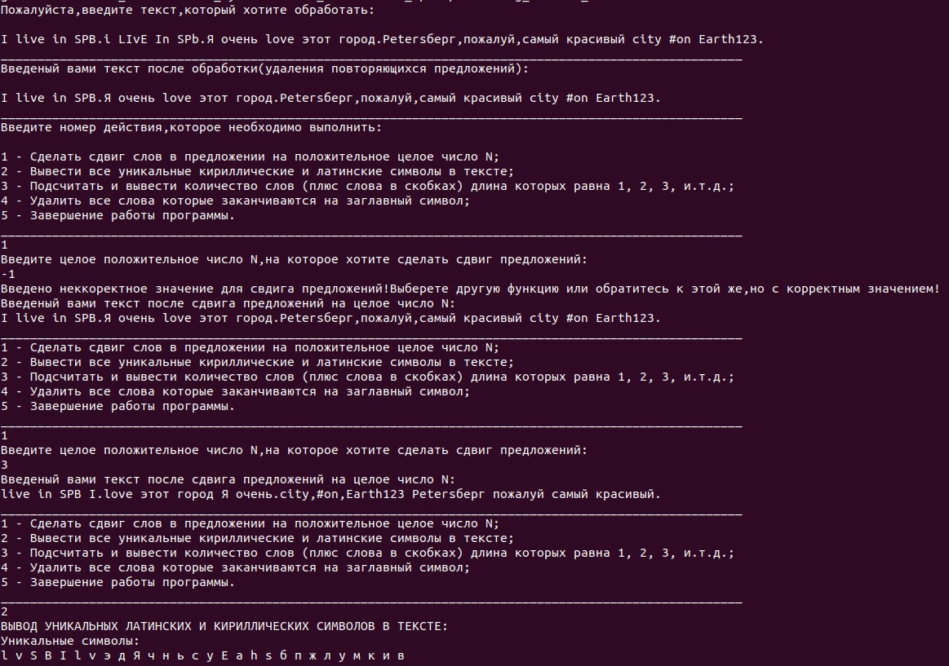
Сдвиг слов в предложении на некоторое число.
Вывод уникальных латинских и кириллических символов.
Подсчёт и вывод количества слов различной длины.
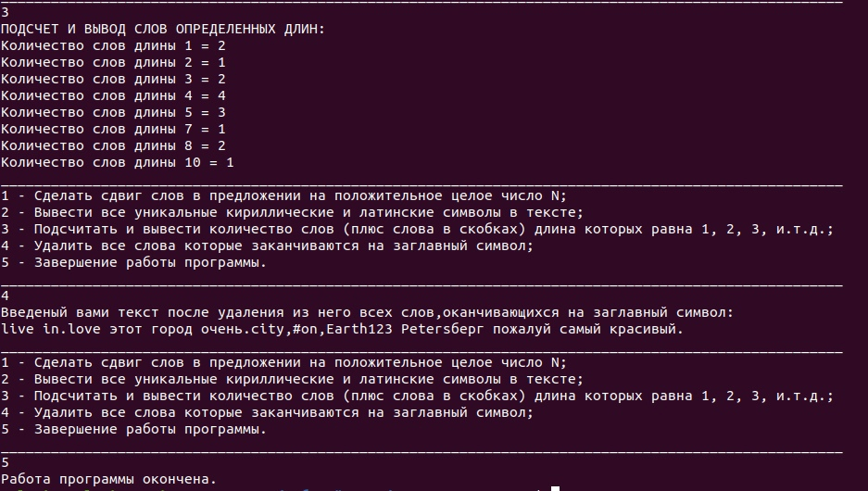
Удаление всех слов, заканчивающихся на заглавный символ.
Завершение работы программы.

